**Programación en Móviles Avanzado**

**LABORATORIO 01**

**Introducción e Instalación de iOS y xCode**

**CODIGO DEL CURSO:**



|  |  |  |  |  |  |  |  |  |  |  |  |  |
| --- | --- | --- | --- | --- | --- | --- | --- | --- | --- | --- | --- | --- |
| ***Alumno(s):*** |  |  | | | | | | | | ***Nota*** |  | |
| ***Grupo:*** |  | | |  | | ***Ciclo: V*** | | | | | | |
| ***Criterio de Evaluación*** | | | ***Excelente (4pts)*** | | ***Bueno (3pts)*** | | ***Regular (2pts)*** | ***Requiere mejora (1pts)*** | ***No acept. (0pts)*** | | | ***Puntaje Logrado*** |
| Crea maquinas virtuales para el soporte de sistemas macOS | | |  | |  | |  |  |  | | | ***4*** |
| Crea y registra cuenta para desarrollo de aplicaciones iOS | | |  | |  | |  |  |  | | | ***4*** |
| Instala la IDE de desarrollo XCode , sea de manera automática o manual | | |  | |  | |  |  |  | | | ***4*** |
| Realiza observaciones y conclusiones que aporten un opinión crítica y técnica | | |  | |  | |  |  |  | | | ***3*** |
| Es puntual y redacta el informe adecuadamente sin copias de otros autores | | |  | |  | |  |  |  | | | ***2*** |
| Evidencia avance en la sesión de laboratorio | | |  | |  | |  |  |  | | | ***3*** |

**I.- OBJETIVOS:**

* Instalar iOS en una máquina virtual en Windows.
* Instalar xCode como IDE para desarrollo de aplicaciones en MAC

**II.- SEGURIDAD:**

|  |  |
| --- | --- |
|  | **Advertencia:**  **En este laboratorio está prohibida la manipulación del hardware, conexiones eléctricas o de red; así como la ingestión de alimentos o bebidas.** |

**III.- FUNDAMENTO TEÓRICO:**

Revise sus diapositivas del tema antes del desarrollo del laboratorio.

**IV.- NORMAS EMPLEADAS:**

No aplica

**V.- RECURSOS:**

* En este laboratorio cada alumno trabará con un equipo con MAC OS.

**VI.- METODOLOGÍA PARA EL DESARROLLO DE LA TAREA:**

* El desarrollo del laboratorio es individual.

**VII.- PROCEDIMIENTO:**

**DESCARGA DE ARCHIVOS NECESARIOS**

Para desarrollar este laboratorio necesitaremos algunos archivos, los cuales se encuentran en la siguiente carpeta **c*ompartida***.

|  |
| --- |
| <https://drive.google.com/drive/folders/1OfO8n8FGk9DcAeXtAxEdDepOAVldTUhC?usp=sharing> |

A continuación, detallamos los nombres de los archivos necesarios:

* macOS Catalina
* MK-unlocker
* VMware Workstation 15.5.exe
  + Serials

**INSTALACIÓN DE VMware**

1. Ejecutar e instalar el software de **VMware-workstation**.
2. Abra el archivo **Serials.txt** dentro de la carpeta **VMWare Worstation,** copie una serie
3. En **Vmware** diríjase al menú **Helps🡪Enter License Key** e ingrese la licencia copiada.
4. Con esto **vmware** ya esta listo para poder trabajar

**CREACIÓN DE LA MÁQUINA VIRTUAL**

1. Una vez instalado VMware, asegúrese de que el programa esté cerrado.

**OJO:** Por defecto, la opción de crear una máquina virtual con MAC para **VMware** no está activada. Para eso haremos una modificación en el programa con el archivo **UNLOCKER**.

1. Abra la carpeta MK-unlocker.
2. Encontrará una serie de archivos:

1. Ejecute el archivo “**win-install.cmd**” en modo administrador

Este archivo habilitará la opción de crear una máquina virtual con MAC en VMware.

Se ejecutará y cerrará automáticamente.

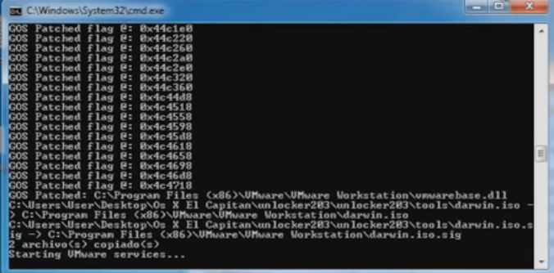

1. Ahora, abra el programa **VMware Workstation**.
2. Clic en **File -> New Virtual Machine.**
3. Clic en **Typical**

1. A continuación, escoja la opción: “**I will install the operating system later**”

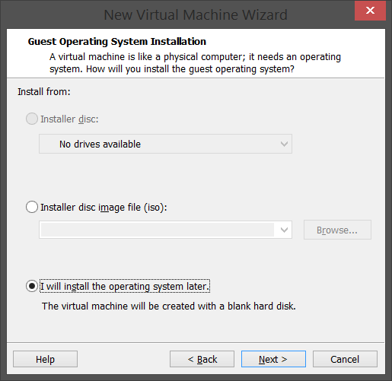

1. Elija la opción **Apple Mac OS X** y versión **macOS 10.16**

1. Virtual machine name: **Catalina** (o cualquiera que considere prudente).
2. **Location**: ubique algún lugar de su equipo.
3. Clic en **Next**
4. Elija ahora la opción: **Store virtual disk as a single file** con **60GB**
5. Obtendrá un resumen de las características elegidas y clic en **Finish.**
6. Se abrirá la máquina virtual en VMWare lista para arrancarla.
7. Clic en **Edit virtual machine settings.**
8. Seleccione el disco duro **(Hard Disk(SATA)).** Elija la opción **Remove**
9. Clic en **Add**
10. Elija **Hard Disk**
11. Elija **SATA**

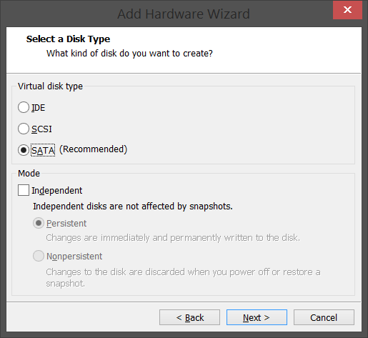

1. Elija **“Use an existing virtual disk”.**
2. En la nueva pantalla, clic en **Browse** y escoja el archivo descargado, la imagen del SO de MAC:

|  |
| --- |
| **macOS Catalina.vmdk** |

1. Clic en **Finish.**
2. En la ventana de confirmación clic en: **Keep Existing Format.**
3. Clic en **USB** **Controller** y marque las 2 casillas al costado derecho y verifique que esta seleccionada la opción de USB 3.1
4. Clic en **Display** y maque la casilla de **Accelerate 3D graphics.**
5. Clic en **Aceptar.**
6. Clic en **Processors** y configure según las características de su equipo. (en mi caso se dejo numero de procesadores en 1 y numero de nucleos por procesador en 2)
7. Clic en **Memory** y asigne un mínimo de 4GB
8. Abra la carpeta en la que creó la máquina Virtual (por defecto suele ser: **C:\Users\SUUSUARIO\Documents/Virtual Machines/Catalina**).
9. De los archivos que existen dentro, abra con el Bloc de Notas el archivo **Catalina.vmx**

1. Abierto el documento, agregue el siguiente código al final del documento: ***smc.version = "0"***

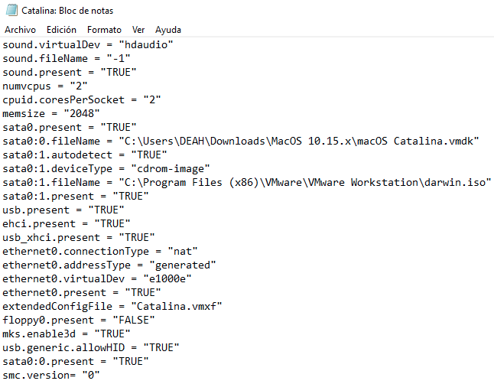

Si se trabaja en un equipo AMD , agregar estas líneas

|  |
| --- |
| smc.version = "0"  cpuid.0.eax = "0000:0000:0000:0000:0000:0000:0000:1011"  cpuid.0.ebx = "0111:0101:0110:1110:0110:0101:0100:0111"  cpuid.0.ecx = "0110:1100:0110:0101:0111:0100:0110:1110"  cpuid.0.edx = "0100:1001:0110:0101:0110:1110:0110:1001"  cpuid.1.eax = "0000:0000:0000:0001:0000:0110:0111:0001"  cpuid.1.ebx = "0000:0010:0000:0001:0000:1000:0000:0000"  cpuid.1.ecx = "1000:0010:1001:1000:0010:0010:0000:0011"  cpuid.1.edx = "0000:0111:1000:1011:1111:1011:1111:1111"  smbios.reflectHost = "TRUE"  hw.model = "MacBookPro14,3"  board-id = "Mac-551B86E5744E2388" |

1. **Guarde y cierre el archivo**,
2. Inicie la máquina virtual (Antes de hacerlo configure correctamente el número de procesadores que utilizará, de acuerdo a la potencia de vuestra máquina).
3. Solo queda esperar a termine de configurarse la maquina

NOTA: Si brinda algún error referente a Hyper-V, puede utilizar este comando:

* Comandos para desabilitar hyper-V

bcdedit /set hypervisorlaunchtype off

**CONFIGURACIÓN DE MAC**

1. Al encender por primera vez la MAC, encontrará un primer menú de configuración en el cual deberá elegir **PERÚ.**
2. Clic en **Continue.**
3. En la siguiente pantalla se mostrara las distribuciones de teclado**,** haga clic en **Continue.**
4. En **Data & Privacy** haga clic en **continue**
5. En la pantalla **Transfer Information to This Mac** elija: **Don’t transfer my information now,**  y haga clic en **continue**
6. En la pantalla **Sign In with Your Apple ID** haga clic en **Set Up Later (En ese caso, aparecerá una ventana emergente – clic en SKIP)**
7. En términos y condiciones de uso solo coloque **AGREE,** luego **AGREE** en la ventana emergente de confirmación.
8. En la siguiente pantalla, llene sus datos como se indica, **nombres completos, Nick para login y contraseña**.
9. En la ventana **Express Set Up** haga clic en **continue**
10. En **Analytics** haga clic en **continue**
11. En **Screen Time** haga clic en **Set Up Later**
12. En **Siri** desabilite el check **Enable Ask Siri** y clic en **continue**
13. En **Choose Your Look** seleccione el tema de su preferencia y haga clic en **continue**

1. Ahora en VMWare diríjase al menú **VM🡪Install VMware Tools.** Haga doble clic en **Install VMWare Tools** y siga los pasos del asistente. (OJO: si se le pide dar permiso a la extensión que se esta instalando en la ventana que se muestre haga clic en **Security&Privacy** y se abrirá la sección de configuración de permisos. En la parte inferior se muestra un candado , haga clic en el candado, se pedirá que ingrese su contraseña y después haga clic en el botón de Allow)

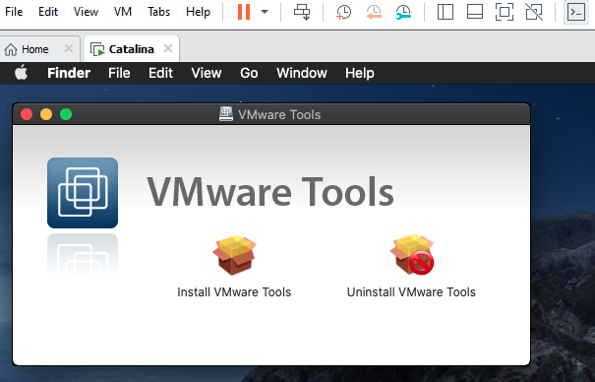

1. Al final, se pedirá reiniciar el equipo.
2. Una vez reiniciado el equipo puede optar por elegir una configuración en VMWare que le permita visualizar todo su escritorio de macOS. Para esto haga clic en VMWare en el menú **View🡪Strech Guest🡪Free Strech.** (Usted puede optar por otra de su preferencia)

**CREAR UN APPLE ID**

En esta sección crearemos nuestra Apple ID, o lo mismo una cuenta en Apple, para ello:

1. Ingrese a la página: **https://appleid.apple.com/account#!&page=create**
2. Llene sus datos como corresponda, su Apple ID será su correo y su contraseña naturalmente, es la misma.

**REGISTRAR APPLE ID COMO DESARROLLADOR**

1. Ingrese a la página: **https://developer.apple.com/register/agree/**
2. Acceda con su Apple ID creado
3. Acepte todos los términos que solicite el asistente vía web

**ACTUALIZACIÓN DEL SO**

1. Estando en el escritorio de MAC, clic en el ícono de la manzana, en la esquina superior izquierda
2. Clic en **About This Mac.**
3. Observará la versión actual de su sistema operativo (**macOS Catalina**)
4. Clic en el botón **Software Update**, se abrirá la **App Store** con las actualizaciones pendientes, a nivel de Software del Sistema operativo. Puede actualizar si desea pero para nuestro caso trabajaremos con esta versión 10.15.3

**INSTALACIÓN DE XCODE(OPCIONAL)**

1. Llegó el momento de instalar el IDE de desarrollo para aplicaciones de APPLE.
2. Ingrese a la **App Store** y busque **xCode.**
3. Clic en **GET** y espere que la descarga termine y el SO se reinicie. (Cabe recalcar que esta opción tiende a descargar la ultima versión de xcode)
4. Esta opción será valida para los usuarios que posean un equipo macOS con requisito minimo de BigSur; en nuestro caso no se aplica ya que estamos trabajando con la versión Catalina.

**INSTALACION MANUAL DE XCODE**

1. Se puede obtar por descargar Xcode desde el portal de descargas del sitio web de Apple. Esto resulta útil cuando se debe instalar Xcode en varios equipos MAC, para no esperar a que App Store descarge la aplicación, Apple proporciona acceso a descargas, como para nuestro caso Xcode.
2. Ingrese al siguiente enlace: <https://developer.apple.com/download/all/>

**OJO**: Para acceder a esta sección debe tener una cuenta la creada en Apple.

1. Busque Xcode y la versión que desee descargar(Para nuestro caso busque la versión 11.3.1)

1. Se descargara un archivo **.XIP** el cual se puede instalar de manera manual
2. Copie el archivo **Xcode_11.3.1.xip** a su equipo virtual. Una vez copiado haga doble clic sobre este y espere a que termine el proceso de expansión del archivo.
3. Una vez terminado el proceso se mostrara el icono de Xcode en su escritorio virtual, haga doble clic sobre este , acepte los términos de licencia. Verifique que esta listo para empezar utilizar la IDE

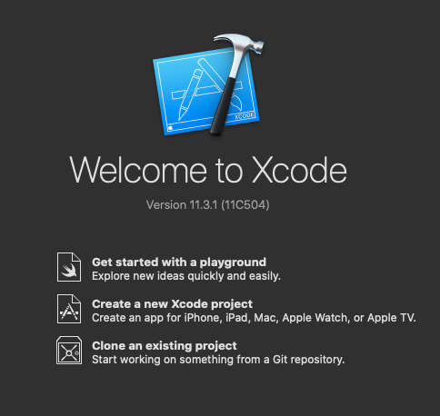

**OBSERVACIONES (5 mínimo)**:

(Las observaciones son las notas aclaratorias, objeciones y problemas que se pudo presentar en el desarrollo del laboratorio)

**CONCLUSIONES (5 mínimo):**

(Las conclusiones son una opinión personal sobre tu trabajo, explicar cómo resolviste las dudas o problemas presentados en el laboratorio. Además de aportar una opinión critica de lo realizado)